Общие сведения
Муниципальное казенное образовательное учреждение села Коркмаскала Кумторкалинского района «Коркмаскалинская средняя общеобразовательная школа»
(Наименование ОУ)
Тип ОУ: казенное образовательное учреждение
Юридический адрес ОУ: Республика Дагестан, 368080, с. Коркмаскала,
ул. Дзержинского, 45а.
Фактический адрес ОУ: Россия, Республика Дагестан, 368080, с.Коркмаскала, ул. Дзержинского, 45а.

Администрация ОУ:
Директор (заведующий) _Гаджакаева Пасигат Татавовна – 8909-484-64-39
(фамилия, имя, отчество) (телефон)
Заместители директора
по учебной работе -Дадамова Равзанат Абдулкадыровна – 1 смена, старшие классы
Айгунова Умлайла Татавовна – 2 смена, средние классы
Керимова Джамиля Багавутдиновна – начальные классы
(фамилия, имя, отчество) (телефон)
Заместитель директора по воспитательной работе Салаватова Наида Татавовна
(фамилия, имя, отчество)
Заместитель директора по дополнительному образованию – Самиева Бурлият Гаджиевна
Заместитель директора по ИКТ – Аташева Аида Солтанбековна
(фамилия, имя, отчество)

Ответственные работники
муниципального органа
образования
Начальник Управления образования
администрации Кумторкалинского района
Яхьяев Мурад Магомедович (телефон) 8-964-013-2925

Ответственные от Госавтоинспекции начальник ГИБДД ОМВД России по Кумторкалинскому району Абдуллаев_Махач Магомедович (телефон) __8(929)-871-70-36_

Ответственные работники
за мероприятия по профилактике
детского травматизма заместитель директора по АХЧ - Магомедова У.М.
(должность)
заместитель директора по ВР - Салаватова Н.Т.

Начальник Управления дорожного хозяйства и транспорта
администрации _______________________________________

Количество учащихся ________________1010___________________________
Наличие уголка по БДД имеется, вестибюль школы
(если имеется, указать место расположения)

Наличие класса по БДД Отряд «ЮИД» 8Б класс, руководитель
Тавакелова У.И. (кабинет ОБЖ 1 этаж)
(если имеется, указать место расположения)

Наличие автогородка (площадки) по БДД __не имеется

Наличие автобуса в ОУ ___есть -1 ________________________________________
(при наличии автобуса)
Владелец автобуса - общеобразовательное учреждение
(ОУ, муниципальное образование и др.)
Время занятий в ОУ:
Расписание звонков 1 смена.
1 урок 8.00 - 8.40 перемена 5 мин.
2 урок 8.45 - 9.25 перемена 5 м
3 урок 9.30 - 10.10 перемена 10 мин. (Динамическая пауза)
4 урок 10.20 - 11.00 перемена 5 мин.
5 урок 11.05 - 11.45 перемена 5 мин.
6 урок 11.50 - 12.30 перерыв между сменами 30 мин.

Расписание звонков 2 смена.
1 урок 13.00 - 13.40 перемена 5 мин.
2 урок 13.45 - 14.25 перемена 5 м
3 урок 14.30 - 15.10 перемена 10 мин. (Динамическая пауза)
4 урок 15.20 - 16.00 перемена 5 мин.
5 урок 16.05 - 16.45 перемена 5 мин.
6 урок 16.50 - 17.30

Телефоны оперативных служб:
Спасение службы-01
Пожарная часть (ПЧ-46) - 55-18-73
Полиция, дежурный отдела МВД -02, 99-47-17
Скорая помощь-03, 8(909)478-10-88
Аварийная райгаза-04, 8(887) 224-10-36
Дежурная часть ГИБДД - 99-47-17
УФСБ – 98-08-1

План-схема района расположения МКОУ «Коркмаскалинская CОШ»
пути движения транспортных средств и детей.

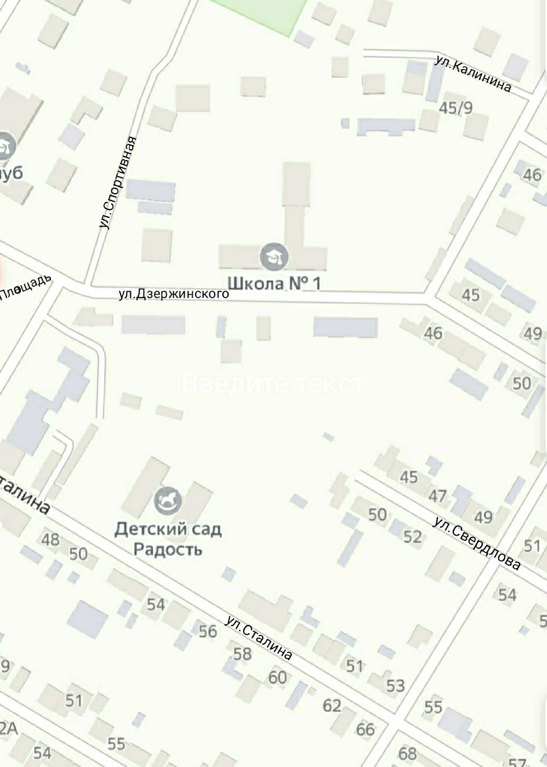



РЕСПУБЛИКА ДАГЕСТАН
Министерство образования и науки Республики Дагестан
Кумторкалинский район
МКОУ «КОРКМАСКАЛИНСКАЯ СРЕДНЯЯ ОБЩЕОБРАЗОВАТЕЛЬНАЯ ШКОЛА»
« 23 » октябрь 2019г. с. Коркмаскала

Приказ № 90
« О назначении ответственного лица за обеспечение безопасности дорожного движения»

В целях обеспечения выполнения Федерального закона от 10.12.1995 № 196-ФЗ «О безопасности дорожного движения», а также в целях обеспечения безопасности труда
ПРИКАЗЫВАЮ:
1. Назначить ответственным лицом за обеспечение требований безопасности дорожного движения заместителя директора по АХЧ Магомедову У.М.
2. Заместителю директора по АХЧ Магомедовой У.М. обеспечить:
- проведение стажировки лиц впервые нанимаемых на работу в качестве водителя или при переводе на новый тип транспортного средства, а также лиц, в должностные обязанности которых входит управление школьным автобусом;
- водителя транспортного средства оперативной информацией по обеспечению безопасности перевозки путем проведения соответствующих инструктажей;
- проведение обязательных медицинских осмотров водителя и обеспечить учет и анализ данных медосмотров;
- проведение мероприятий по совершенствованию водителем навыков оказания первой помощи в ДТП;
- соблюдение условий работы водителя в соответствии с режимом труда и отдыха;
- организацию ежегодных занятий по 20-ти часовой программе для обеспечения безопасности дорожного движения;
- учет и анализ нарушений правил дорожного движения и дорожно-транспортных происшествий, совершенных водителем организации.
3. Назначить контролером технического состояния школьного автобуса заместителя директора по АХЧ Магомедову У.М.
4. Водителю школьного автобуса Будайчиеву Абдурашиду Б. обеспечить:
соответствие транспортного средства по назначению и конструкции установленным требованиям безопасности;
- наличие действующей разрешительной документации, необходимой для допуска к участию транспортного средства в дорожном движении в соответствии с законодательством РФ;

-

№ | Форма мероприятия/название | класс | Дата, время, место | Ответствен-ный, ФИО, должность Подпись
11. | Профилактические акции «Внимание – дети!», «Зебра», «Пешеход», «Вежливый водитель» | - кл.  отряд ЮИД | Март –  декабрь | классные руководители
12. | Участие во всероссийской «Неделе безопасности» | 1-11 класс | Октябрь | Кл рук;  Рук. отряда ЮИД
13. | Участие в республиканском конкурсе агитбригад отрядов юных инспекторов движения «Верны ЮИДовской стране» | отрядЮИД | Октябрь-ноябрь, | Рук ЮИД
14. | Участие в республиканской акции, посвященной Дню памяти жертв ДТП, встречи с инспектором ГИБДД ( просмотр и обсуждение фильмов  по безопасности дорожного движения). | отрядЮИД | Ноябрь | Рук ЮИД,  сотрудник ГИБДД ОМВД РФ
15. | Профилактические беседы на родительских собраниях о причинах возникновения  ДТП с участием детей, об ответственности родителей за нарушения, совершаемые детьми в области дорожного движения, о значимости наличия светвозвращающих элементов на предметах гардероба учащихся и на другие темы.  Выступление работников ГИБДД | 1-11 | 1 раз в четверть | Родители  учащихся,  педагоги, сотрудник ГИБДД ОМВД РФ
16. | Разработка схемы маршрута безопасного движения уч-ся в микрорайоне общеобразовательного учреждения | 1-4 | Перед началом учебного года, с внесением необходи-мых изменений в течение года | Кл.рук  Учащиеся
17. | Оформл. заявок в подразделения ГИБДД Сопровождение организованных колонн автобусов с детьми в строгом соответствии с требованиями приказа МВД России от 31 августа 2007 г. № 767, а также постановления Правительства России от 17 декабря 2013 г.  № 1177 | 1-11 | в течение года | Кл.рук.,  сотрудник ГИБДД ОМВД РФ
18. | Освещение в СМИ хода и результатов проведения профилактических мероприятий, конкурсных программ по снижению детского дорожно-транспортного травматизма. | 1-11 | в течение года | Ответственный за сайт зам. дир. по ИКТ

№ | Форма мероприятия/название | класс | Дата, время, место | Ответствен-ный, ФИО, должность
2.6 | Классные часы и беседы «Самое дорогое что есть – жизнь», «Причина пожара –детские шалости» | 1-8 | 07.09-07.10.2020г | Кл рук 1-8
 | Информационная пятиминутка для учащихся 1-6кл. Изготовление памяток «Антитеррористическая безопасность», «Правила, порядок поведения и  действий населения при угрозе осуществления террористического акта» | 8 классы | 07.09-07.10.2020г | Кл рук
2.7 | Мероприятия по безопасности жизнедеятельности с показом мультфильмов | 1-4 | 07.09-07.10.2020г | Кл..рук. 1-4
2.8 | «Безопасность в сети интернет» | 7 | 07.09-07.10.2020г | зам.по ИКТ Аташева А.С.
2.9 | Спортивные мероприятия по плану МО |  | 07.09-07.10.2020г | Учителя физ.культ
2.10 | Тематические уроки  «Наша безопасность», «Правила поведения при чрезвычайных ситуациях» | 5-9 | 07.09-07.10.2020г | Учителя ОБЖ
2.11 | Психологический урок-тренинг «Я и экстремальная ситуация» | 8 | 07.09-07.10.2020г | Психолог Умарова М.С.,  зам.по ИКТ Аташева А.С.
2.12 | Мероприятие «Терроризму нет!» с привлечением представителей правоохранительных органов. |  | 07.09-07.10.2020г | Ст. вожатая Темирханова У.А., Абсаламова М.Н., Мусаева П.А. кл рук
2.13 | Классный час «Твоя безопасность» с показом презентаций и видеороликов | 7 | 07.09-07.10.2020г | Кл рук 7 кл
2.14 | Выставка рисунков «Люди, защитим мир от террора» миру-да террору нет | 3-7 | 07.09-07.10.2020г | Абсаламова З. Дж  уч. ИЗО
2.15 | Организация тематической выставки книг и показа видеороликов в школьной библиотеке | библиотека | 07.09-07.10.2020г | Зав библ.Акаева Дж О..
2.16 | Мероприятие: «Мой приятель светофор», « Правила дорожного движения» |  | 07.09-07.10.2020г | Зам дир по «Точке Роста»Самиева Б.Г.Исмаилова У.И.
2.17 | Тренировочные мероприятия по эвакуации обучающихся и сотрудников школы при возникновении чрезвычайной ситуации | 1-11 | 07.09-07.10.2020г | Ответств по безопасности Яхьяев З.А.
2.18 | Выпуск и распространение среди жителей села буклетов, памяток безопасности жизнедеятельности | 1-11 | 07.09-07.10.2020г | Совет школы, кл. руководители
3 | Работа с родителями |  | 07.09-07.10.2020г
 | Родительский всеобуч «Правила, порядок поведения и действий населения при угрозе  осуществления террористического акта» | 1-11кл. | 07.09-07.10.2020г | Кл рук 1-11кл
4 | Размещение материалов по итогам на сайте школы (фото-, печатных материалов, презентаций) |  | 07.09-07.10.2020г | Классные руководители, зам дир по ИКТ Аташева А.С.

Лист ознакомления
№ | Должн. | Ф.И.О. ответсв. | Подпись
1 | Зам. дир по ВР | Салаватова Н.Т.
2 | Пед-организатор | Темирханова У.А
3 | Зам дир по АХЧ | Магомедова У.М.
4 | Пед-организатор | Абсаламова М.Н.
5 | Зам дир по ИКТ | Аташева А.С
6 | Зав библ | Акаева Дж.О.
7 | Препод по рисов | Абсаламова З.Д
8 | Зам дир по «Точке роста» | Самиева Б.Г.
№ | Классы | Кл. руководитель
1. | 1 «а» | Омарова Умсаламат Гаджимурадовна
2. | 1 «б» | Джочаева Айшат Ильясовна
3. | 1 «в» | Касимова Солтанат Алиевна
4. | 1 «г» | Османова Дайбат Ибадуллаевна
5. | 2 «а» | Гаджимурадова Саятханум Алавутдиновна
6. | 2 «б» | Эльдарханова Мая Алимовна
7. | 2 «в» | Апавгаджиева Заира Токаевна
8. | 2 «г» | Солтанова Диана Муратовна
9. | 2 «д» | Шахбанова Зайнаб Гасангусейновна
10. | 3 «а» | Токаева Мадина Шамсутдиновна
11. | 3 «б» | Гаджимурзаева Садия Сайпуллаевна
12. | 3 «в» | Раджабова Сарижат Раджабовна
13. | 3 «г» | Бамматханова Индира Джабраиловна
14. | 3 «д» | Мусаева Патимат Абакаровна
15. | 4 «а» | Гаджимурадова Азинат Гасановна
16. | 4 «б» | Исмаилова Хадижат Зайналабидовна
17. | 4 «в» | Абакарова Маржанат Магомедовна
18. | 4 «г» | Болатова Надия Набиюллаевна
19. | 4 «д» | Кочакаева Саида Исмаиловна
20 | 5а | Сельдерханова Динара Идьмутдиновна
21 | 5б | Яхьяева Кабират Абдулмуслим
22 | 5в | Шахманова Зарема Абдуллаевна
23 | 5г | Аташева Аида Солтанбековна
24 | 6а | Даудова Альбина Абдулмуслимовна
25 | 6б | Мирзаева Наида Ризвановна
26 | 6в | Укаева Наира Токаевна
27 | 6г | Уллубиева Айна Гамидовна
28 | 7а | Алимпашаева Бела Алиевна
29 | 7б | Тавекелова Ума Аюбовна
30 | 7в | Юсупова Зарема Абдулхановна
31 | 7г | Абсаламова Мадия Набиевна
32 | 8а | Мустафаева Нурьяна Гарымовна
33 | 8б | Тавакелова Умрайганат Исмаиловна
34 | 8в | Дадамова Равзанат Абдулкадыровна
35 | 8г | Кадиева Валида Солтановна
3 | 9а | Бамматханова Умрагиль Аюбовна
3 | 9б | Магомедова Динара Нажмутдиновна
37 | 9в | Батрасова Нашират Моллакаевна
38 | 10 «1» | Абужакова Ажай Юсуповна
39 | 11 «1» | Айгунова Умлайла Татавовна

№ п/п | Проводимые мероприятия | Сроки проведения | Ответственные за исполнение | Подпись (ознакомл)
2.Классные часы, беседы, тематические уроки
8. | Проведение вводного инструктажа по ПДД с обучающимися.  С целью восстановления у детей навыков безопасного поведения на дорогах и повторения ПДД организовать и провести в школе «Неделю безопасности» с приглашением инспекторов ГИБДД, провести занятия, беседы, тематические викторины и т.д. Особое внимание уделить профилактической работе с первоклассниками.  Проведение цикла классных часов:  «Улица полна неожиданностей»  «Улица как источник опасности»  «Основные причины ДТП»  Провести школьные конкурсы:  рисунков на асфальте «Мы рисуем улицу» 1-4 кл.  рисунков «Правила дорожные знать каждому положено». 5-6 кл.  конкурсе компьютерных рисунков «Наш друг светофор» 7-8 кл.  Практические занятия «Юный пешеход» (1-5 кл.)  Просмотр фильма «Спасик и его команда» (1-5 кл.) | с 21 по 26 сентября | Зам. директора по ВР Салаватова Н.Т.  Зам. директора по по доп. обр. «Точка роста»-Самиева Б.Г.  Кл. руковод. 1-11-х классов  Учителя ОБЖ  Учитель ИЗО  Педагоги доп образ «Точка роста»
9. | «Единый день профилактики ДДТТ» - День безопасности. | 22.09. | Преподаватель-организатор Темирханова У.А., Абсаламова М.Н., педагоги доп образ «Точка роста»  ОБЖ  Кл. руков. 1-11 кл.
10. | Ежедневно после уроков проводить «Минутки безопасности» с целью повторения с детьми безопасного маршрута движения из школы до дома. |  | Кл. руковод. 1-5 классов
3. Работа с родителями
11. | Организовать проведение классных родительских собраний  «Роль родителей в безопасности детей». с приглашением сотрудников ГИБДД. с выступлениями по профилактике детской аварийности. Обратить особое внимание на обязательное применение ремней безопасности и детских удерживающих устройств при перевозке детей в салоне автомобиля. А также о запрещении детям езды на велосипедах по проезжей части дорог по достижении ими возраста 14 лет, и езде на скутерах и мопедах с разъяснением требований законодательства по содержанию и воспитанию детей и возможных уголовно-правовых последствий в случае неисполнения родительских обязанностей. | с 21 по 26 сентября | кл. руковод. 1-11 классов
12. | Выступления отряда ЮИД перед учениками 1 – 4 классов «Изучаем ПДД – предупреждаем ДТП!» | 23.09. | Руководитель отряда ЮИД
4.Взаимодействие с социальными партнерами
13. | Тематическое занятие «Учим правила движения» | 1-4 кл. | Библиотекарь –Акаева Дж.О.
14 | Ответственный исполнитель информации о проделанной работе |  | Зам. директора по по доп. обр. «Точка роста»-Самиева Б.Г.

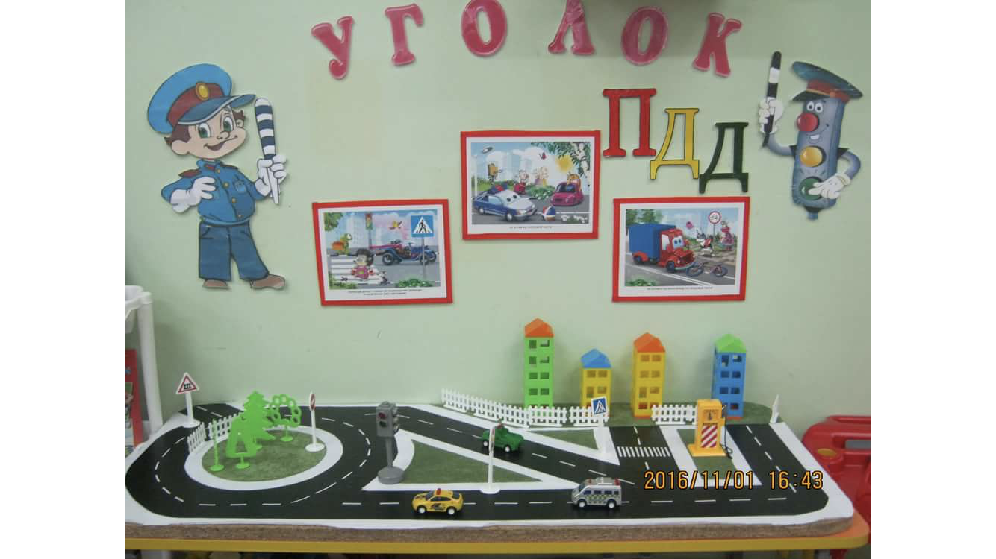

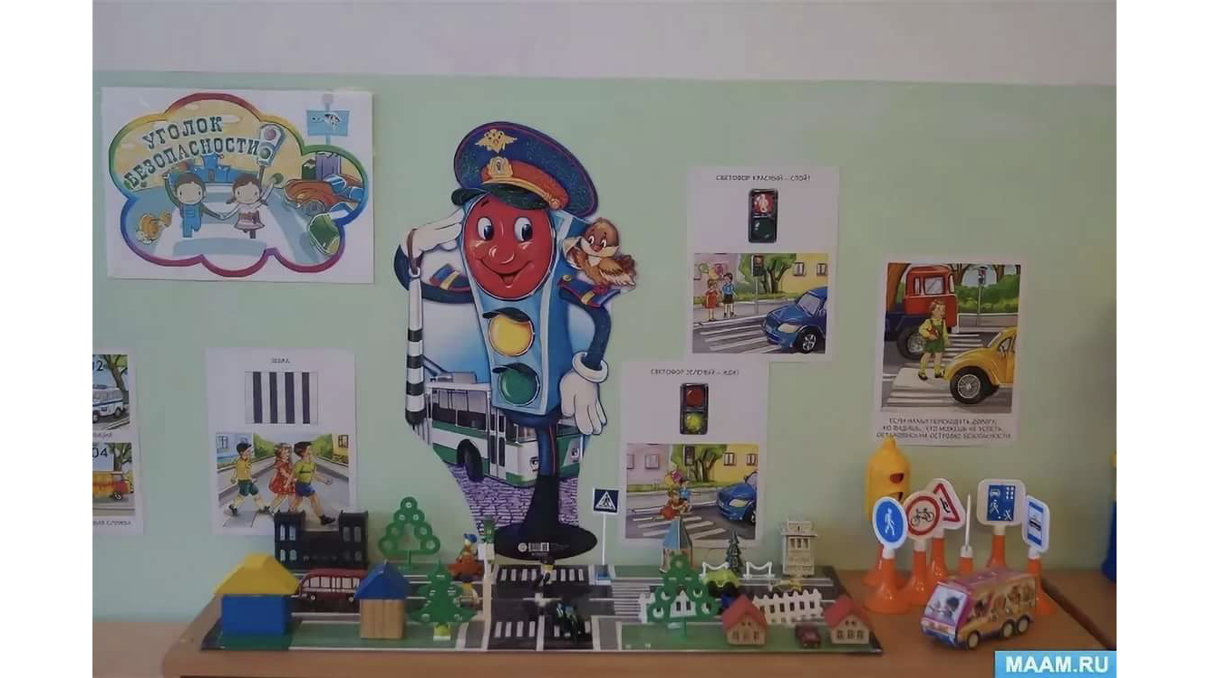

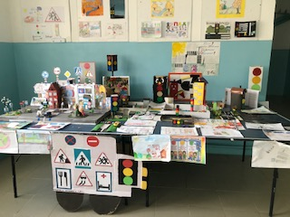

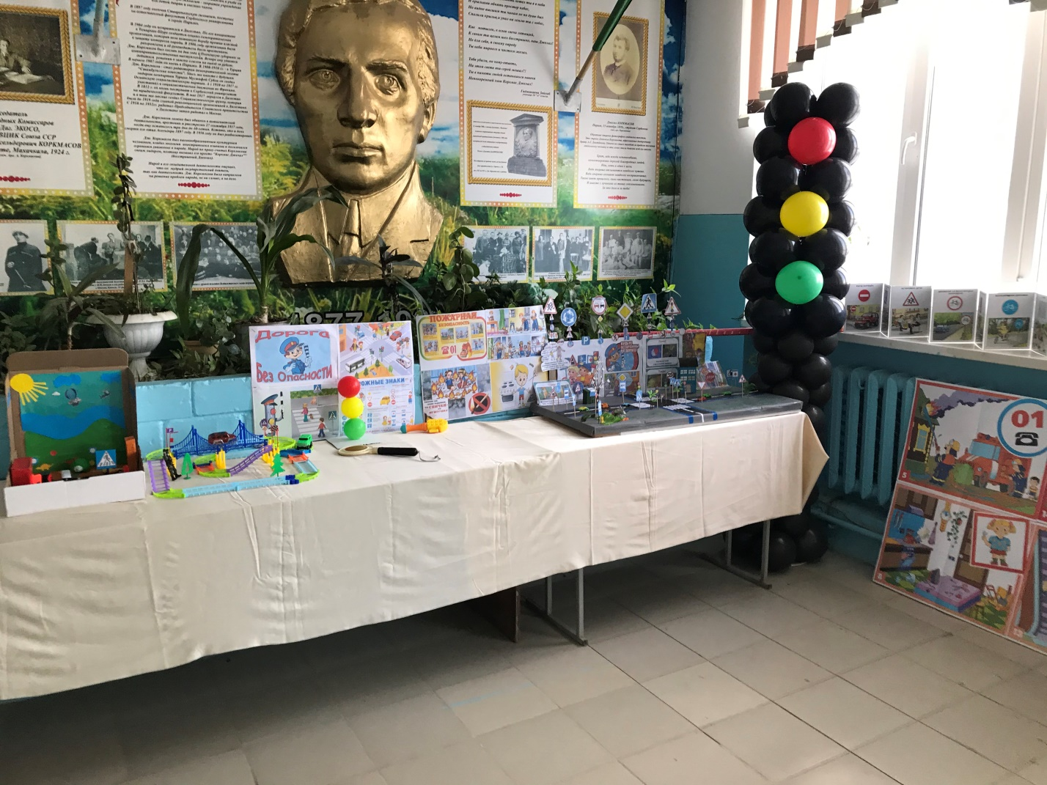

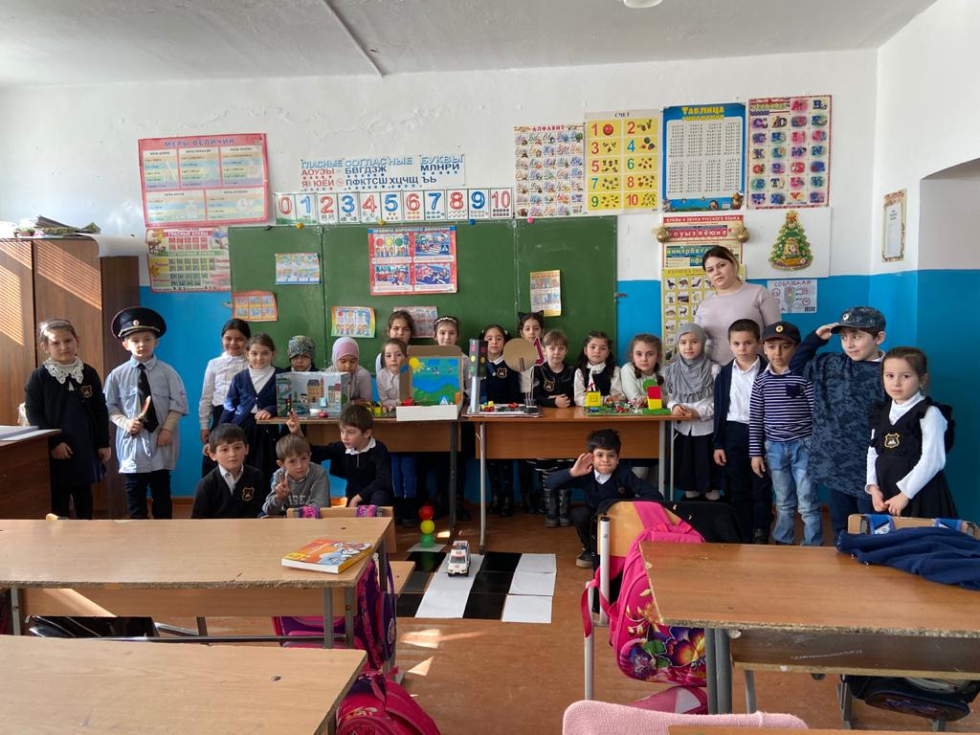
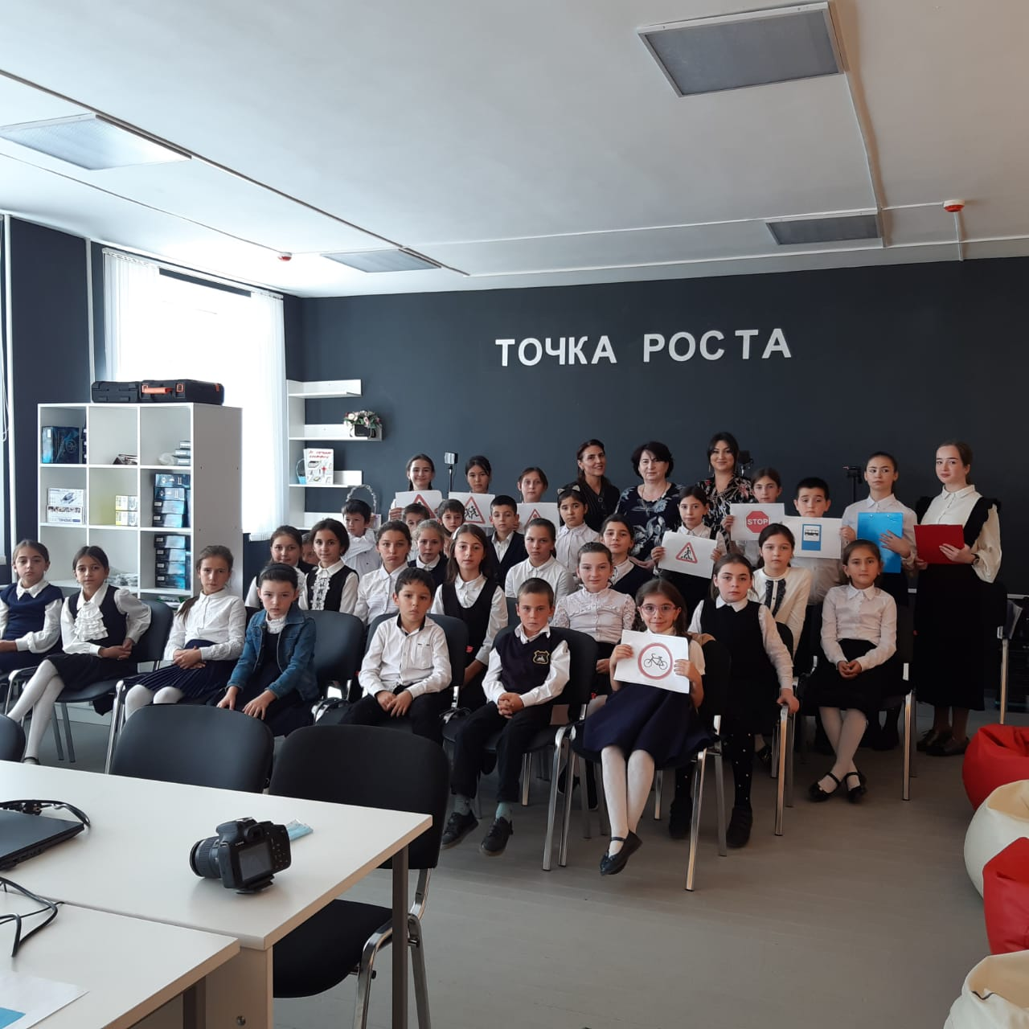
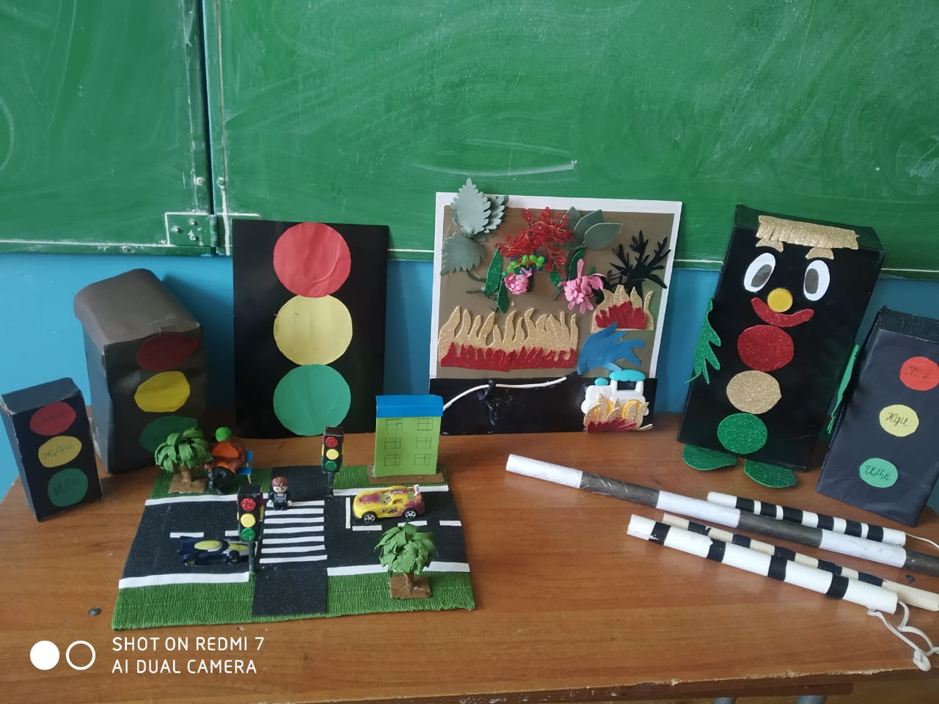
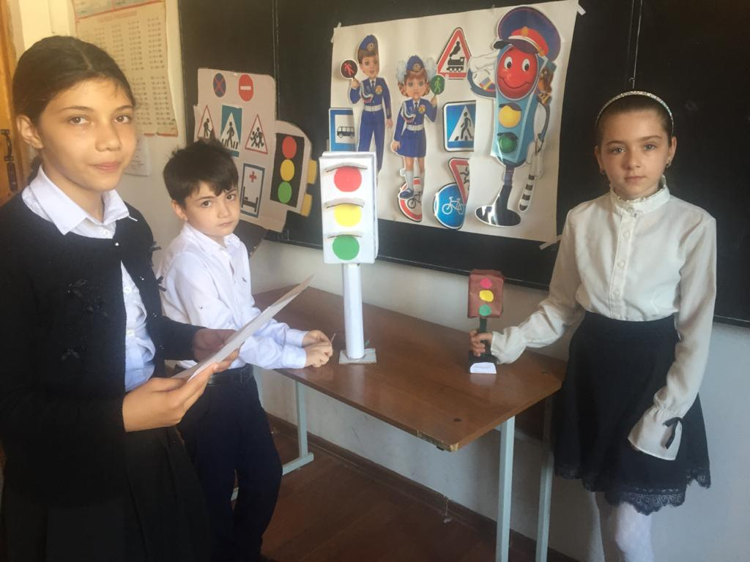
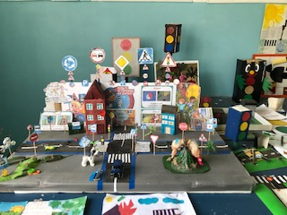
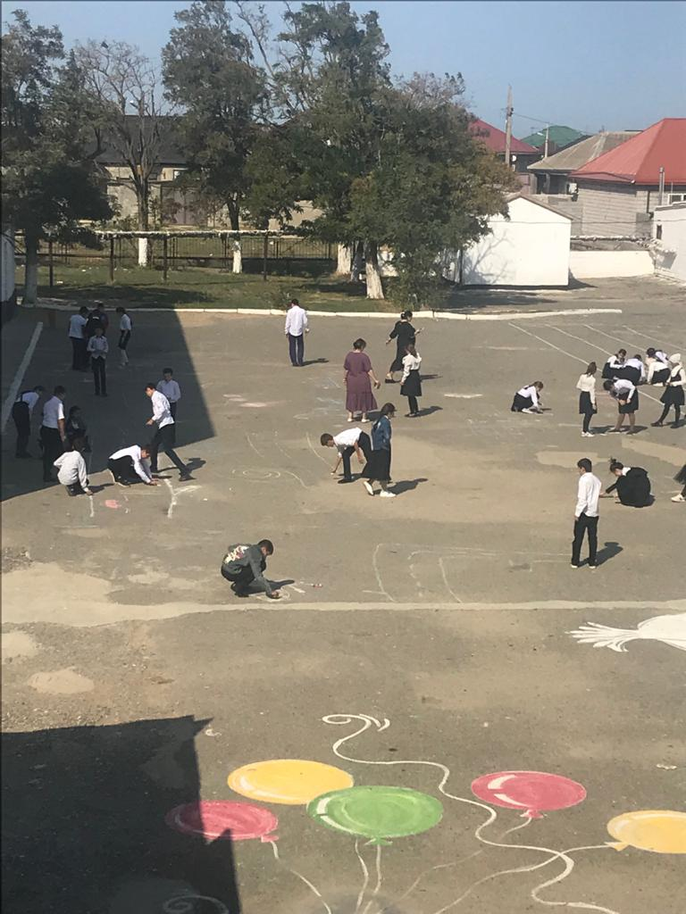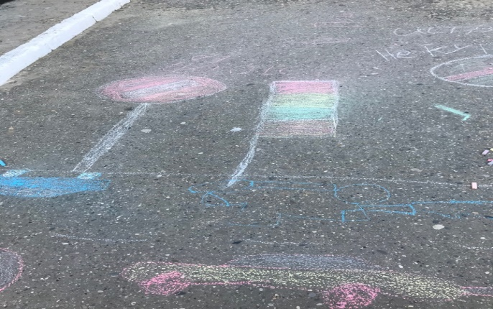
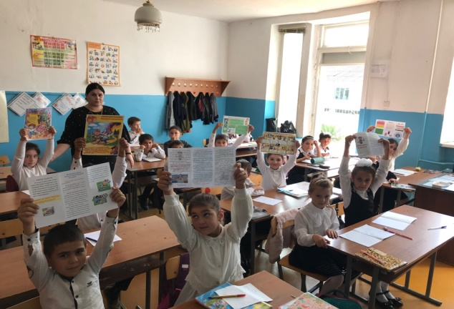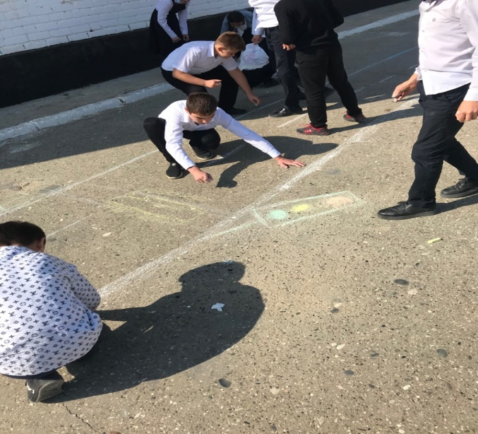
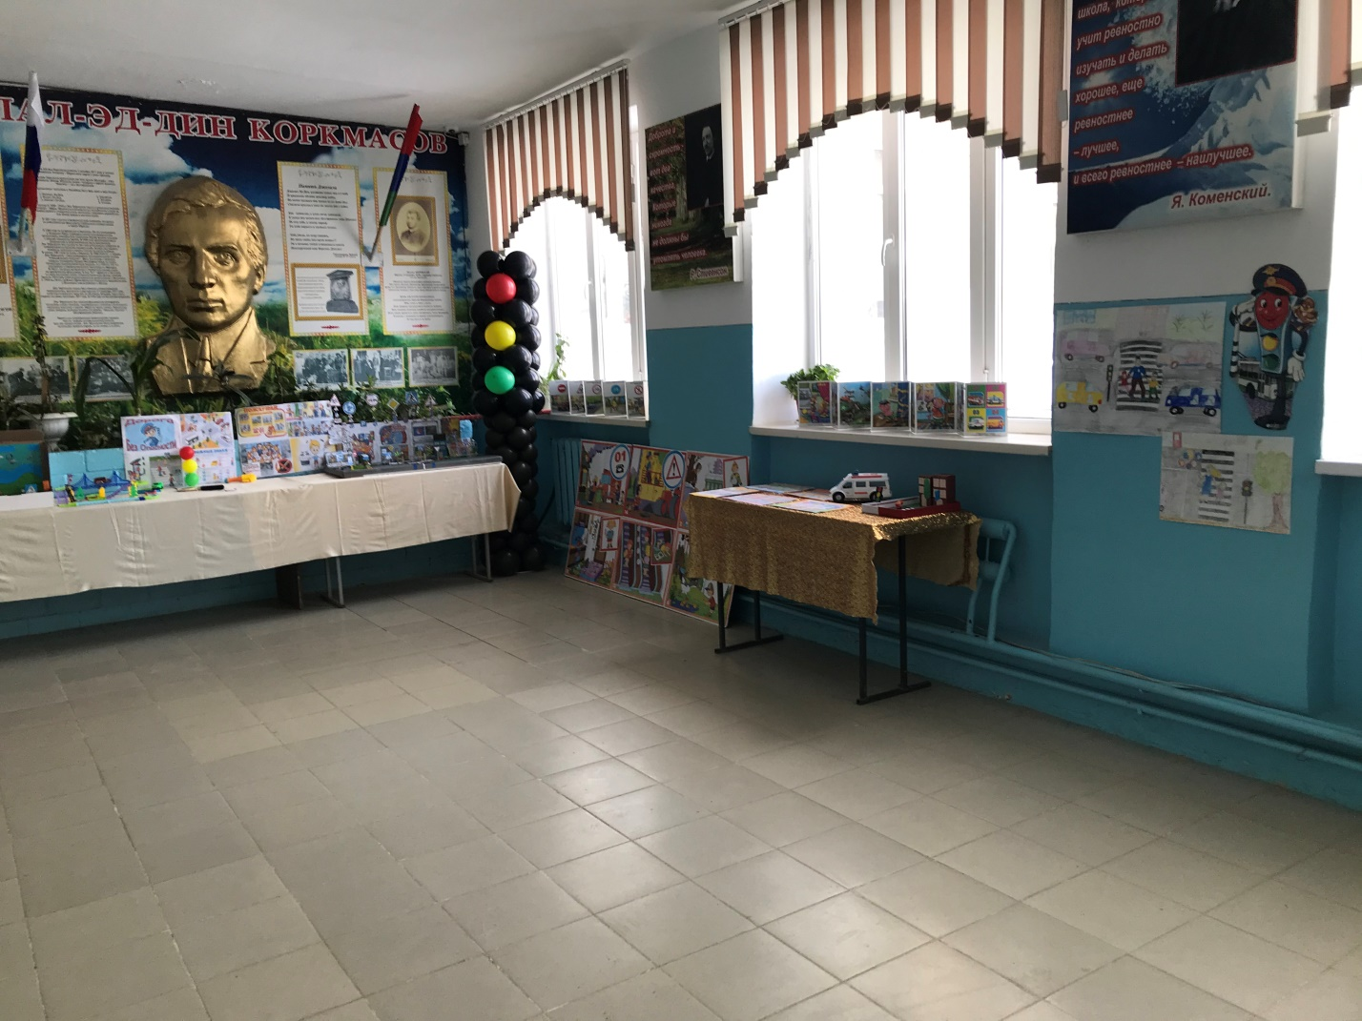
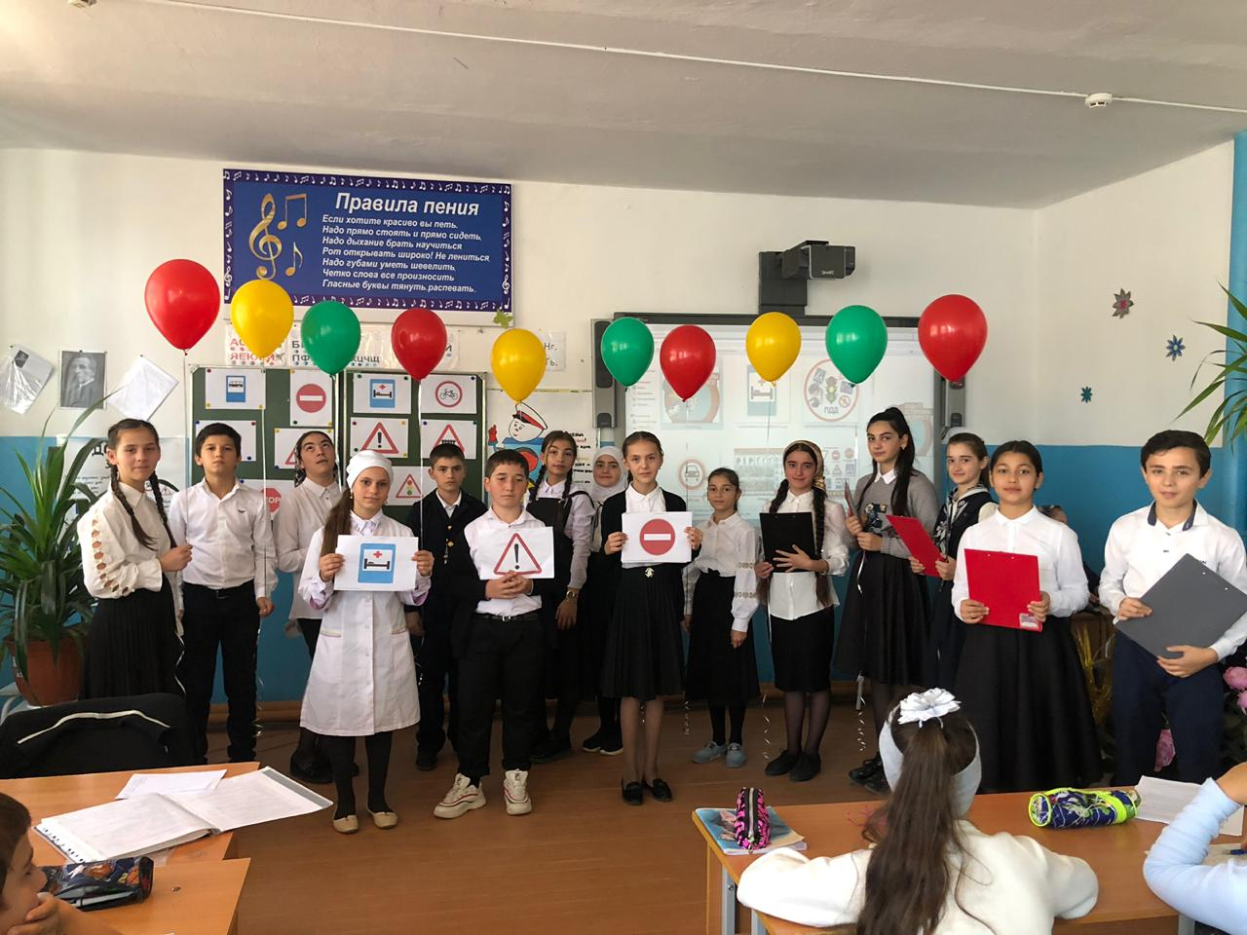
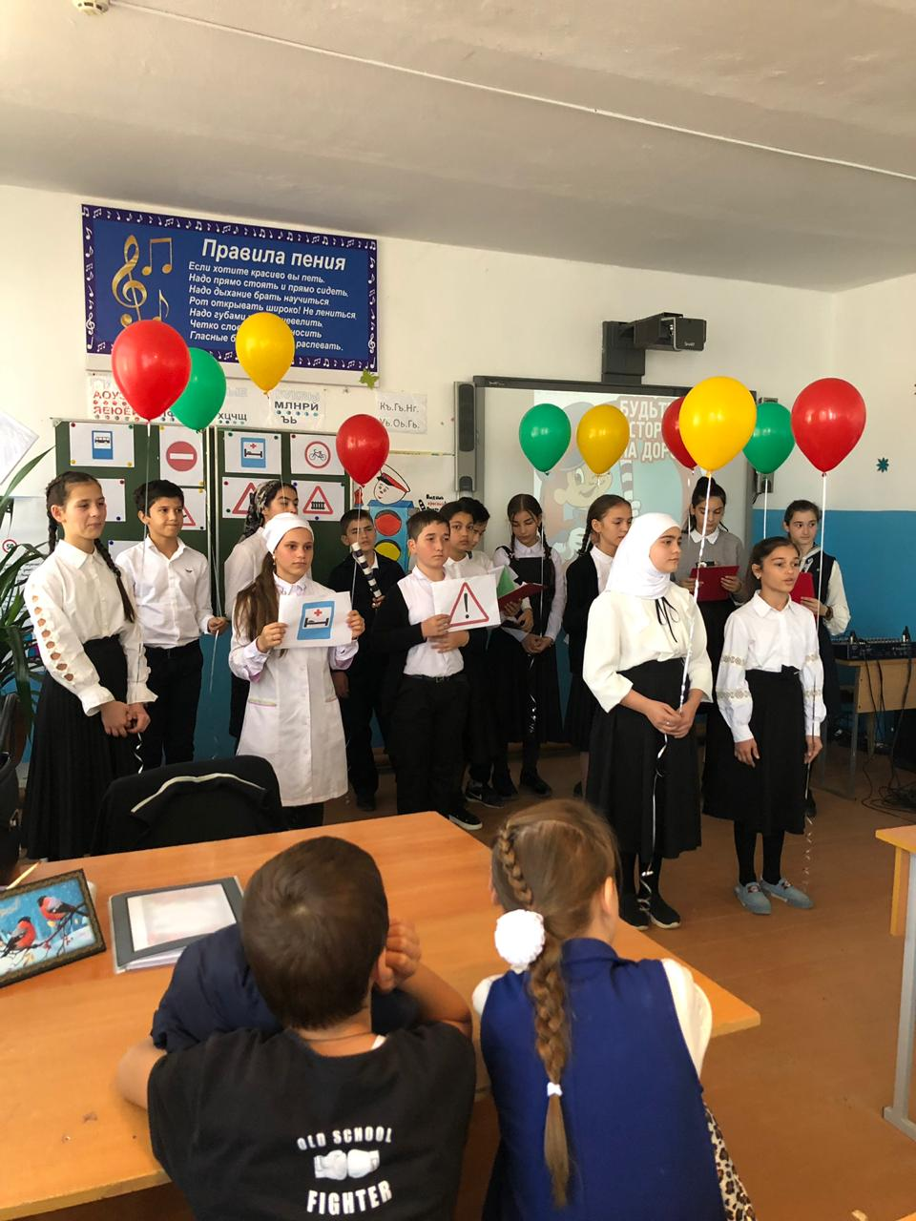

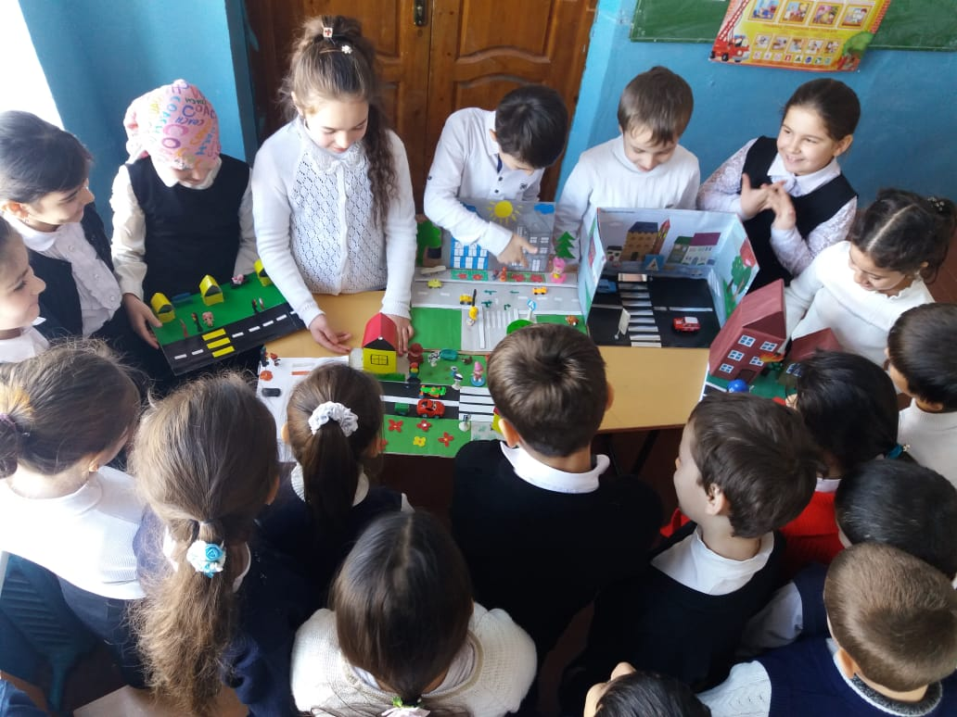
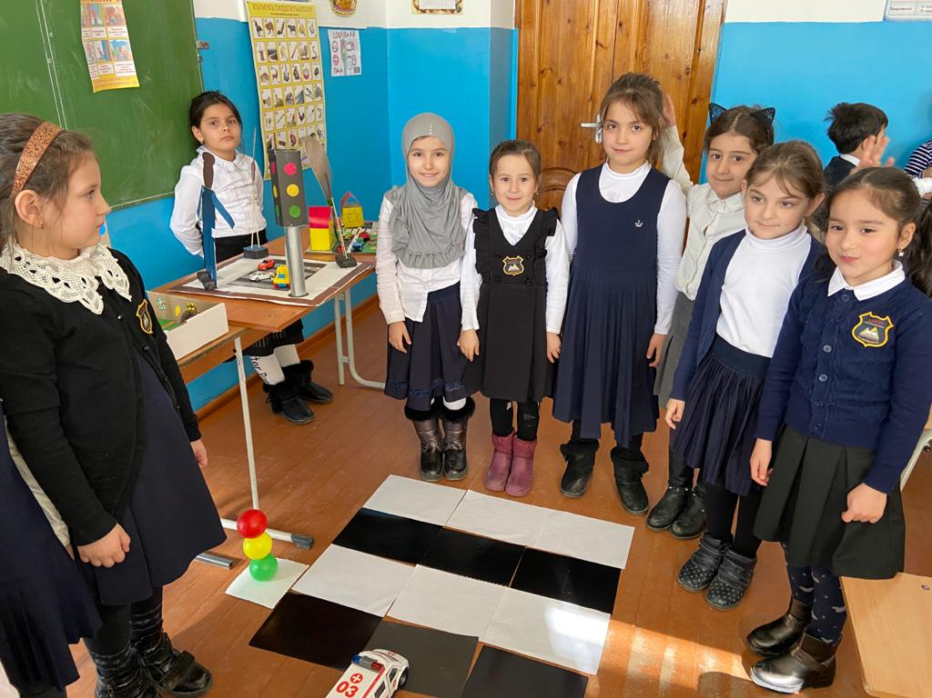
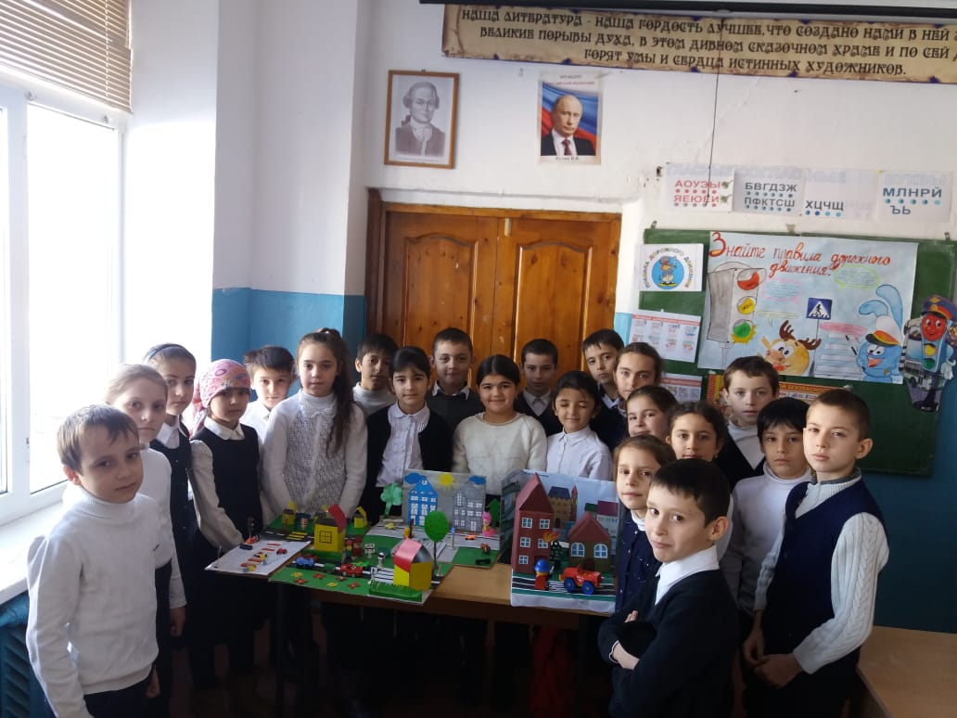

Обучение правилам дорожного движения проводится:
в форме классных часов, бесед, презентаций, игр, утренников, викторин,
соревнований.
Проведение систематических пятиминуток-напоминаний по БДД:
проводятся в 1-11 классах.
Количество отрядов ЮИД - 1
Количество детей в отряде ЮИД - 20
Организация работы по профилактике
детского дорожно-транспортного травматизма
Вопрос организации работы по профилактике детского дорожно-транспортного травматизма на сегодняшний день остаётся одним из самых важных. Это обусловлено трагической статистикой.
Необходимо осознавать, что количество несчастных случаев на дороге в нашей стране во много раз превышает показатели развитых стран. Анализ статистических данных о состоянии детского дорожно-транспортного травматизма по Кумторкалинскому району показал необходимость акцентирования внимания всего педагогического коллектива на такой приоритетной задаче, как охрана жизни и здоровья детей. Решение этой задачи предполагает формирование у обучающихся устойчивых навыков безопасного поведения на улицах и дорогах с помощью изучения Правил дорожного движения и их практической отработки в урочной и внеурочной деятельности.
Работа по профилактике дорожно-транспортного травматизма в МКОУ
Коркмаскалинская СОШ» строится согласно утверждённому плану на учебный год.
На протяжении учебного года ведётся информационно-разъяснительная работа с родителями, примером этому могут быть проведённые родительские собрания «Безопасный маршрут школьника», «Дорога в школу и домой», «Вы, ребёнок, транспорт и дорога» и т.д.
В школе работает Отряд ЮИД, ребята занимаются массово-разъяснительной работой по пропаганде ПДД (проводят в младших классах викторины, конкурсы по ПДД)
В течение учебного года организуются следующие мероприятия по ПДД:

1.Беседы «Безопасный маршрут»
2.Конкурс рисунков и плакатов по ПДД (1-11 кл.)
3. Внеклассные мероприятия, викторины, конкурсы по ПДД (1-11кл)
Основные направления работы по БДДТТ
Цель: Создание необходимых условий для обеспечения непрерывного воспитательного процесса в области безопасности дорожного движения.

Задачи:
1.Сохранить жизнь и здоровье детей.
2. Обучить основам транспортной культуры.
5. Привлечь внимание общественности к проблеме безопасности на дороге.
Ожидаемый результат
- Совершенствование профилактической работы по ПДД в школе;
- Сформированность навыков правильного поведения детей;
- Предотвращение детского дорожно-транспортного травматизма.
Направление деятельности
- Тематические классные часы;
- беседы, познавательные игры;
- конкурсы рисунков, плакатов, стихотворений;
- совместная работа с учреждениями здравоохранения и ГИБДД;
- обучение учащихся оказанию первой медицинской помощи.
Организационная работа
- Обновление положений конкурсов, соревнований;
- разработка положений новых конкурсов;
- обновление уголков безопасности;
- организация проведения открытых уроков и внеклассных мероприятий по ПДД;
- организация проведения игровых и обучающих мероприятий по ПДД.
Инструктивно- методическая работа
- Проведение совещаний для педагогов, родителей по ПДД;
- консультации для педагогов, родителей, обучающихся;
- разработка методических рекомендаций;
- обновление инструкций по проведению инструктажа с детьми и подростками о
безопасности дорожного движения;
- создание школьной видеотеки по ПДД.
Массовая работа
- Проведение конкурсов, праздников, соревнований по ПДД;
- конкурсы рисунков, плакатов
- соревнования юных велосипедистов «Безопасное колесо»;
- проведение классных часов по профилактике ДДТТ;

Мероприятия, запланированные на год

1 | Воспитательный модуль «Добрая дорога детства» (сентябрь)
2 | Месячник по проведению Всероссийской операции «Внимание, дети!».(август-сентябрь)
3 | Составление маршрута движения учащихся начальных классов из дома в школу и обратно.
4 | Классные часы по правилам дорожного движения.
5 | День здоровья. День защиты детей.
6 | Административное совещание «Об организации профилактической работы в школе с детьми по ПДД».
7 | Обновление классных уголков безопасности «Дети и дорога».
8 | Соревнования «Безопасное колесо». (осень, весна).
9 | Месячник по ПДД (апрель).
10 | Встреча с сотрудником ГИБДД.
11. | Родительские собрания по вопросам профилактики ДДТТ.

Обращение к родителям

УВАЖАЕМЫЕ РОДИТЕЛИ!
В случае обнаружения неточностей и нарушений установки технических средств организации дорожного движения
(дорожные знаки, светофорные объекты,
дорожная разметка, пешеходные ограждения)
обращаться в контролирующие органы
по телефонам:
Комитет дорожного хозяйства, благоустройства и транспортной администрации с.Коркмаскала
т. ____________________

Администрация села
т._____________________

Администрация района
Кумторкалинского района
т._____________________

Дорожная инспекция ГИБДД ОМВД России
по Кумторкалинскому району РД т._____________________

Памятка родителям при составлении безопасного маршрута школьника.
Дорогие родители!
Помогите вашему ребёнку сохранить жизнь и здоровье на дороге.
Эту трудную задачу облегчит создание вами семейных учебных пособий.
Вместе с детьми составьте схему маршрута
«Дом - школа - дом»
с детальным описанием особенностей каждого перехода через дорогу и мест, требующих повышенного внимания. Могут быть полезными схемы других постоянных маршрутов вашей семьи («Дом - музыкальная школа», «Дом - дом бабушки» и т.д.), а также планы окрестностей дома и школы с их описанием.
Рекомендуем:
1. Вместе с ребенком пройти по рекомендуемому маршруту, обсудив места, требующие повышенного внимания. Обязательно обозначить, по какому маршруту идти нельзя.
2. Дома вместе с ребенком составить схему рекомендуемого маршрута и описание к ней.
3. Пройти маршрут вместе с ребенком повторно, попросив его объяснить взрослому, как правильно
поступать в том или ином случае.
4. Регулярно тренировать внимание ребенка, превращая его знания в навыки поведения.

Памятка школьнику
ОСНОВНЫЕ ПРАВИЛА БЕЗОПАСНОГО ПОВЕДЕНИЯ
НА ДОРОГЕ

- Никогда не выбегайте на дорогу перед приближающимся автомобилем. Это опасно, потому что водитель не может остановить машину сразу.
- Дорогу необходимо переходить в специально установленных местах по пешеходному переходу.
- На проезжую часть выходите только после того, как убедитесь в отсутствии приближающегося транспорта и слева и справа.
- Опасно выезжать на проезжую часть на скейтах и роликовых коньках.
Не выбегайте на дорогу вне зоны пешеходного перехода, в этом месте водитель не ожидает пешеходов и не сможет мгновенно остановить автомобиль.
- Опасно играть в мяч и другие игры рядом с проезжей частью, лучше это делать во дворе или на детской площадке.

Помните! Только строгое соблюдение
Правил дорожного движения защищает всех вас
от опасностей на дороге.

Памятка для родителей по обучению детей правилам дорожного движения
- Не спешите, переходите дорогу размеренным шагом. Выходя на проезжую часть дороги, прекратите разговаривать - ребенок должен привыкнуть, что при переходе дороги нужно сосредоточиться.
- Не переходите дорогу на красный или желтый сигнал светофора, как бы вы при этом не торопились. Переходите дорогу только в местах, обозначенных дорожным знаком “Пешеходный переход”.
- Из автобуса, троллейбуса, трамвая, такси выходите первыми. В противном случае ребенок может упасть или побежать на проезжую часть.
- Привлекайте ребенка к участию в ваших наблюдениях за обстановкой на дороге, показывайте ему те машины, которые готовятся поворачивать, едут с большой скоростью и т.д.
- Не выходите с ребенком из-за кустов или машины, не осмотрев предварительно дорогу, – это типичная ошибка и нельзя допускать, чтобы дети ее повторяли.
- Не разрешайте детям играть вблизи дороги и на проезжей части.
Твердо усвойте сами и научите ребенка, что входить в любой вид транспорта и выходить из него можно только тогда, когда он стоит. Объясните ребенку, почему нельзя прыгать на ходу.

Памятка велосипедисту
ДОРОГИЕ ДРУЗЬЯ!
Для обеспечения безопасности движения, предупреждения несчастных случаев каждый, кто пользуется велосипедом, должен знать и соблюдать правила движения.
Ездить на велосипедах по улицам и дорогам разрешается с 14 лет.
Не разрешается ездить на велосипеде:
- без номерного знака, звонка, с ненадёжными тормозами и рулевым управлением, а в тёмное время суток, кроме того, без зажжённого фонаря (фары) белого цвета спереди и красного фонаря (или светоотражателя) сзади;
- по тротуарам и пешеходным дорожкам садов, парков и бульваров;
- на расстоянии более одного метра от тротуара или обочины;
- не держась за руль руками, вперегонки, цепляясь за движущиеся транспортные средства или за другого велосипедиста;
- в непосредственной близости к идущему впереди транспортному средству;
- по улицам и дорогам, обучая и обучаясь езде на велосипеде.
Запрещается перевозить на велосипеде:
- предметы, которые могут помешать управлению им, или выступающие более чем на полметра по длине и ширине за габариты велосипеда;
- пассажиров на раме или багажнике.
Велосипедист не должен
- поворачивать налево и разворачиваться на дорогах, имеющих более одной полосы для движения в данном направлении.
- запрещается буксировка велосипедов и велосипедистами.

Напоминая о Правилах движения, просим запомнить, что Ваша безопасность на дороге зависит от того, насколько точно Вы эти правила соблюдаете.

